Внеклассное занятие по изготовлению поздравительных открыток.
Дата:14.11.2013
Время: 45 минут
Тип занятия: комбинированный
Цель:
обучение изготовлению праздничной открытки с использованием бумажной пластики.
Задачи:
- Образовательная: - познакомить учащихся со способами изготовления поздравительных открыток;
- Воспитательная: - воспитать в обучающихся эстетические вкусы и чувство красоты при помощи украшений открыток;
-ответственное отношение к порученному делу;
- Развивающая: - развить у обучающихся знания цветоведения и материаловедения;
-развитие координаций движений рук при разметке, резании, развитие мышления.
Ход занятия
1.Организационный момент (3 мин.)
-приветствие;
- проверка присутствующих;
-готовность к занятию,
Здравствуйте, ребята.
Я очень рада видеть вас на сегодняшнем занятии. Давайте поприветствуем друг друга. Возьмемся за руки, улыбнемся друг другу и передадим дружеское рукопожатие по кругу.
Начинаю я.
Вместе с рукопожатием мы передали друг другу свое тепло, поддержку и хорошее настроение. И я думаю, мы можем начать занятие.
2.Сообщение темы урока (2 мин.)
Если посмотреть современный календарь, то можно увидеть множество самых разных праздников. Назовите, какие вы знаете праздники.
Ответы детей
Ближайший праздник-День матери.. И мы с большим удовольствием будем поздравлять с этим праздником любимых мам. Каждому человеку очень приятно наряду с подарком (если это день рождение или какой-то личный праздник) получить поздравительную открытку с добрыми словами и пожеланиями. Скажите , пожалуйста, где вы обычно берёте поздравительные открытки? (в магазине)
Конечно, если мы пойдём в магазин, то увидим множество разнообразных открыток. Они конечно очень красочные, с уже готовыми написанными пожеланиями, но, как мне кажется, они не могут передать ваших чувств и эмоций.
Вот поэтому, я и предлагаю вам самим сделать открытку, которою можно подарить близкому человеку. Работать мы будем, используя технику бумажной пластики.
Работа, выполненная в этой технике, требует большой усидчивости, аккуратности. Открытка, выполненная своими руками, будет хорошим поздравлением к празднику.
3.Изучение нового материала (10 мин.)
Просмотр презентации – из истории открыток.
Кардмейкинг – изготовление открыток своими руками. В настоящее время кардмейкинг стало увлечением многих людей, обладающих свободным временем для творчества.
Создавать открытки возможно из различных материалов: картона, бумаги любой плотности, бусин, лент, пайеток, ниток, вырезок и др. для работы необходим минимальный набор инструментов. Состоящий из ножниц, острого канцелярского ножа со сменными лезвиями, скотча, в том числе двустороннего, металлической линейки.
Большинство людей начинают заниматься кардмейкингом для создания утончённых творческих подарков своим родным, друзьям, близким. Открытки ручной работы с каждым годом становятся все популярнее по всему миру, ведь они представляют собой маленькое чудо, созданное руками.
Непременное условие этого творчества – гармоничное сочетание подборки материалов и декорирующих предметов, элементов, а также аккуратность.
Устройтесь поудобнее, хотя открытки и маленькие (в большинстве своем), но места для своего изготовления они требуют много.

4.Практическая работа (25 мин.)
Сейчас мы с вами попробуем делать праздничную открытку.
Для работы нам понадобится:
-картон;
-цветная бумага;
-клей;
-ножницы;
-отделочные элементы: (ленты,паетки…)
-компостеры.
Начинаем нашу работу. Обратите внимание на технологическую карту и соблюдаем технику безопасности при работе с ножницами и клеем.
Технологическая карта изготовления открытки в форме горшочка
№ | Название операции | Описание | Графическое обозначение | Инструменты и материалы
1 | Изготовление основы | Вырезаем из бумаги основу для открытки в форме горшочка для цветов | 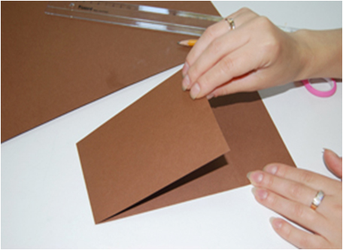 | Ножницы, линейка, карандаш, картон
2 | Приклеивание основы | Приклеиваем клеем концы основы с двух боковых сторон | 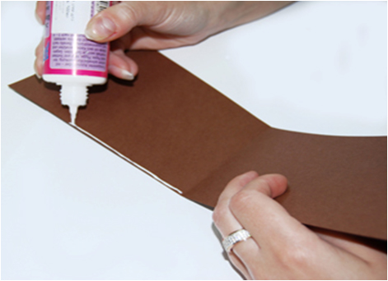 | Универсальный клей
3 | Создание краев | С помощью дырокола оформляем край открытки, затем вырезаем из бумаги контрастного цвета полоску, длиннее бортика на 1 см и создаем такой же фигурный край дыроколом | 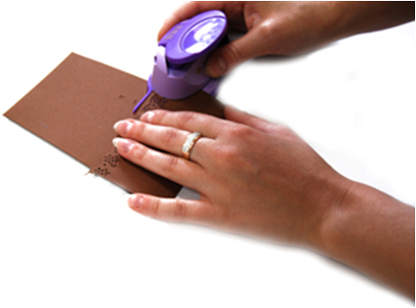  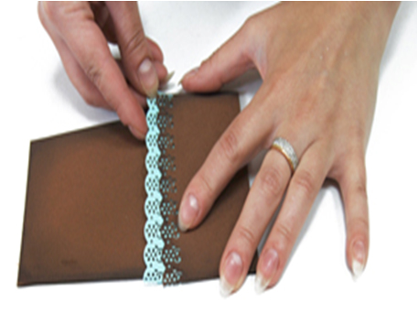 | Специальный дырокол для бумажной пластики, бумага контрастного цвета
4 | Подготовка вкладыша | Вырезаем из бумаги два прямоугольника 8*17 и 7*16 см, плотно склеиваем их между собой | 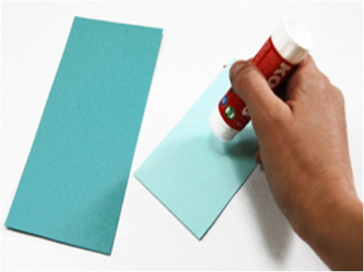 | Клей, бумага, ножницы, линейка
5 | Декорация бортика | Декорируем бортик бумажного горшочка с помощью рисовой бумаги и ленты | 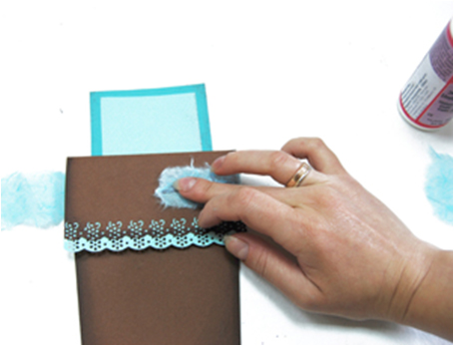 | Рисовая бумага, лента, клей
6 | Изготовление фигурных элементов | Вырезаем фигурные элементы с помощью фигурных дыроколов | 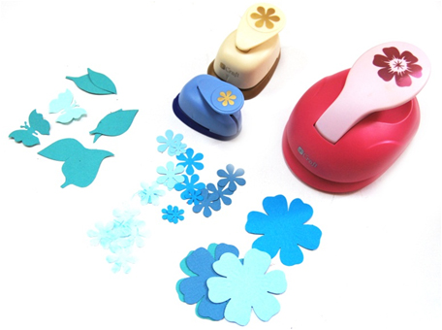 | Бумага, фигурные дыроколы
7 | Создание цветов | Создаем объемные цветы, приклеивая одни лепестки поверх других, подкручиваем с помощью ножниц края лепестков | 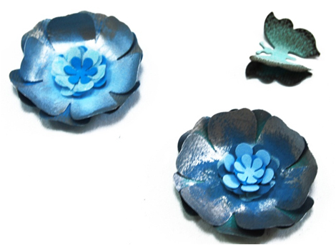 | Заготовки цветов, ножницы, клей
8 | Финальная декорация | Приклеиваем цветы и листочки к открытке-вкладышу. Декорируем бабочку и серединки цветочков сразами и бусинами | 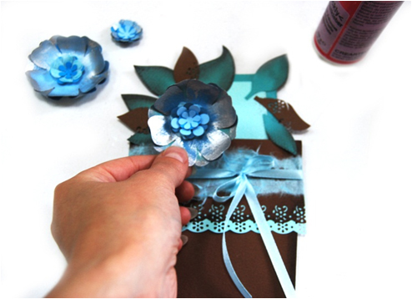 | Стразы, бусины, клей, заготовки цветов
Получаем готовую открытку
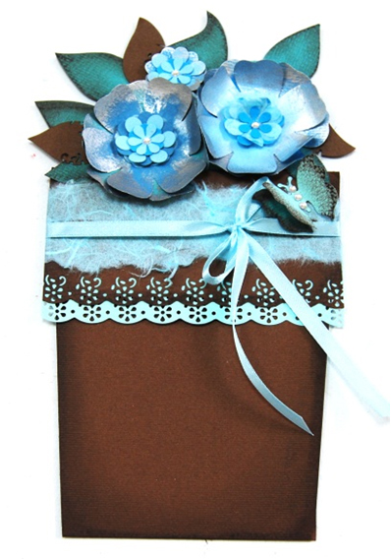

5.Подведение итогов (5 мин.)
Открытки готовы.
Давайте разместим все открытки на доске и рассмотрим их (дети анализируют работы, опираясь на схему анализа)
Анализ работ:
- В какой технике изготавливалась открытка.
-Аккуратность выполнения работы.
-Как подобраны сочетания цветов в открытке.
Все молодцы, у вас получились замечательные открытки. Теперь вы можете поздравить маму с праздником и она оценит ваше поздравление и ваш труд.
Рефлексия:
Я сейчас возьму цветок и попрошу вас передавая его друг другу сказать несколько слов о сегодняшнем занятии: что понравилось на занятии, может что то вызвало у вас затруднение, хотелось бы вам еще выполнять такие работы.
Спасибо большое за хорошую работу на занятии.

